Ta trải qua muôn ngàn đau khổ   
Để nàng được đẹp mãi trong thiên thu

*HTML injection - Reflected (GET)*

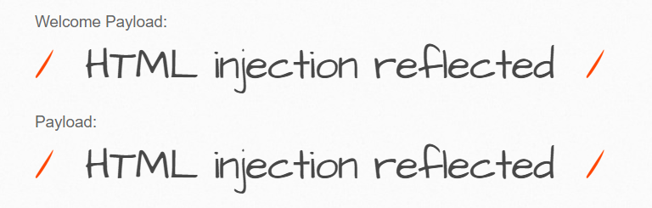

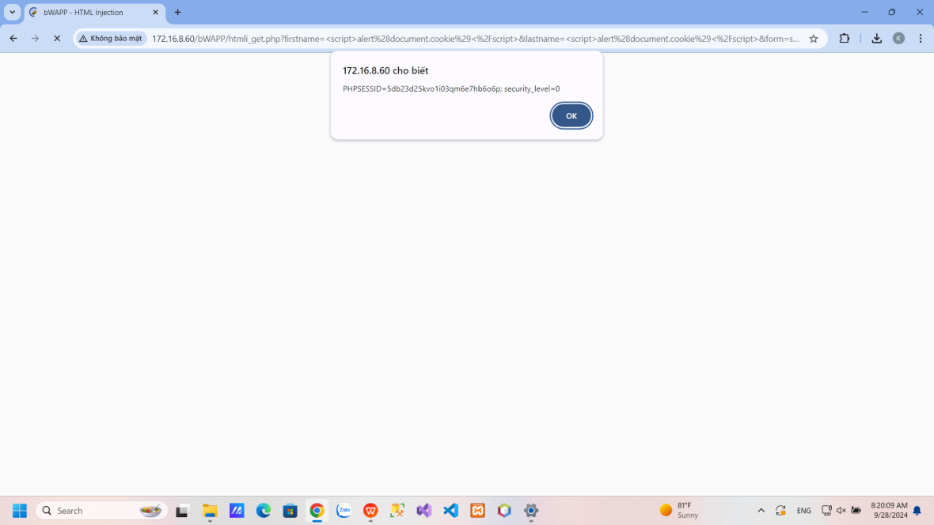

*HTML injection - Stored*

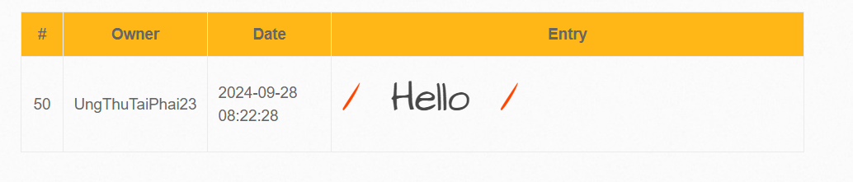

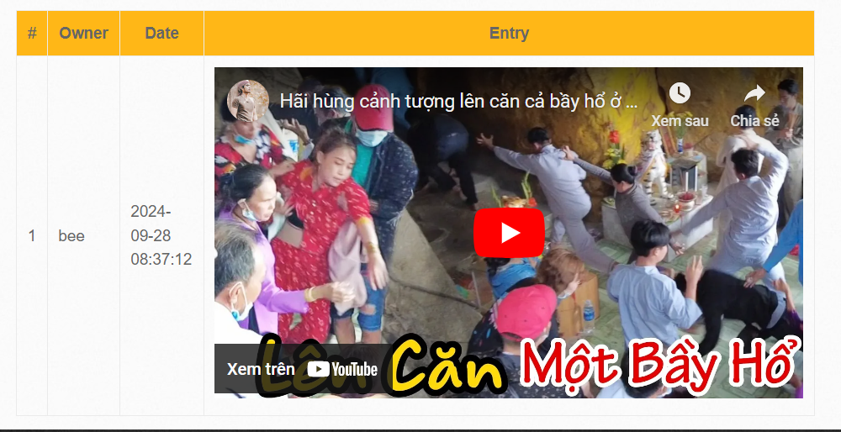

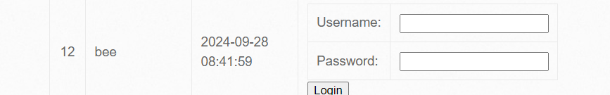

Quét địa chỉ IP

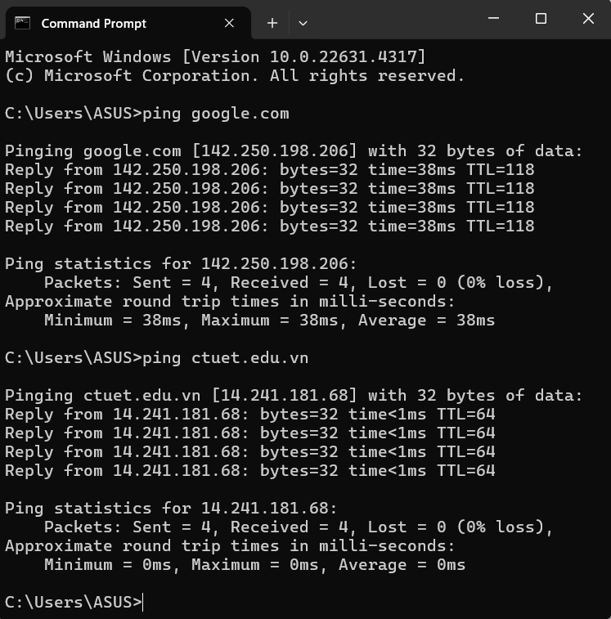

NMAP

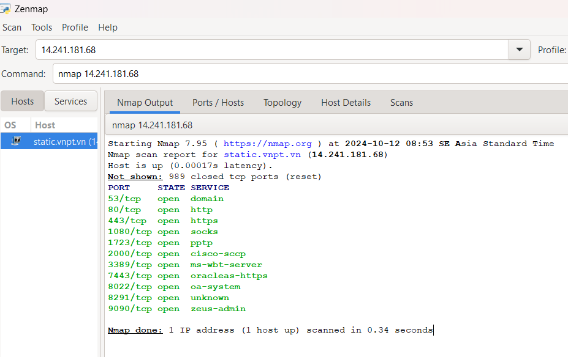

Shodan

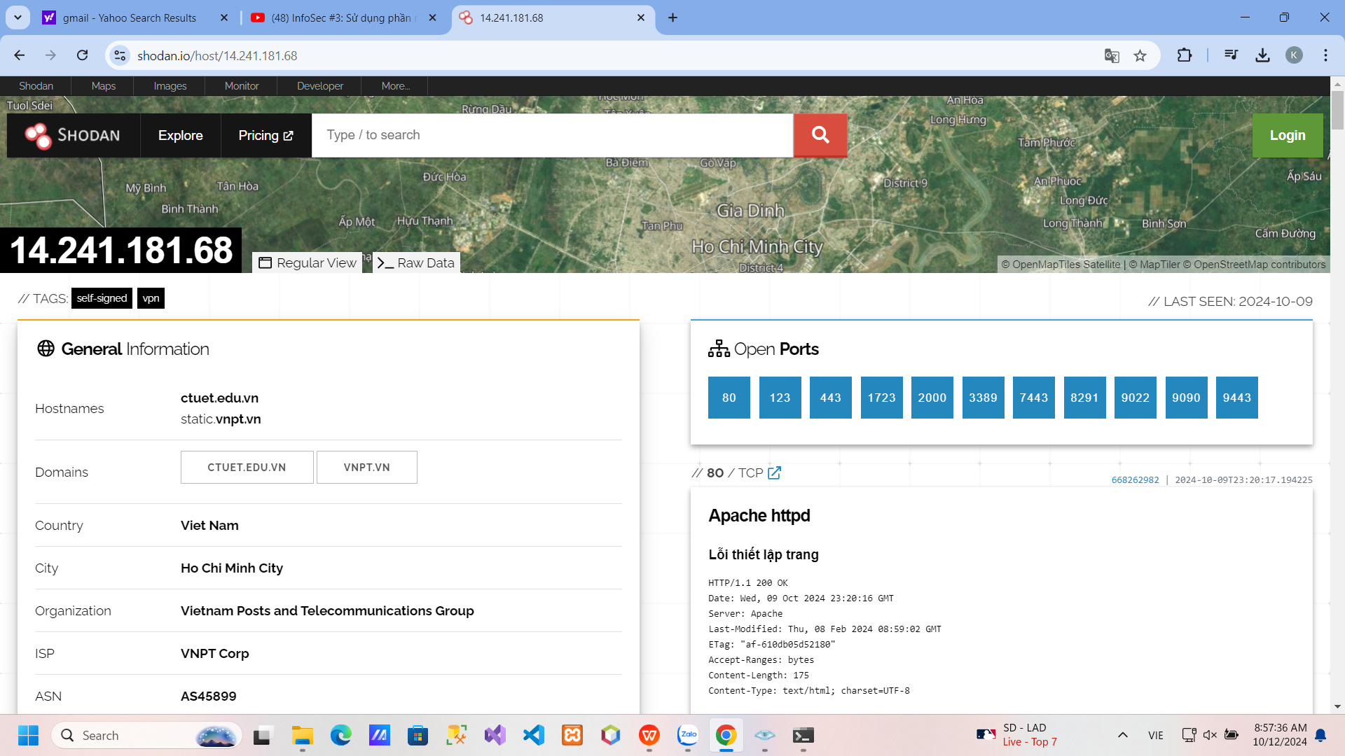

Builtwith

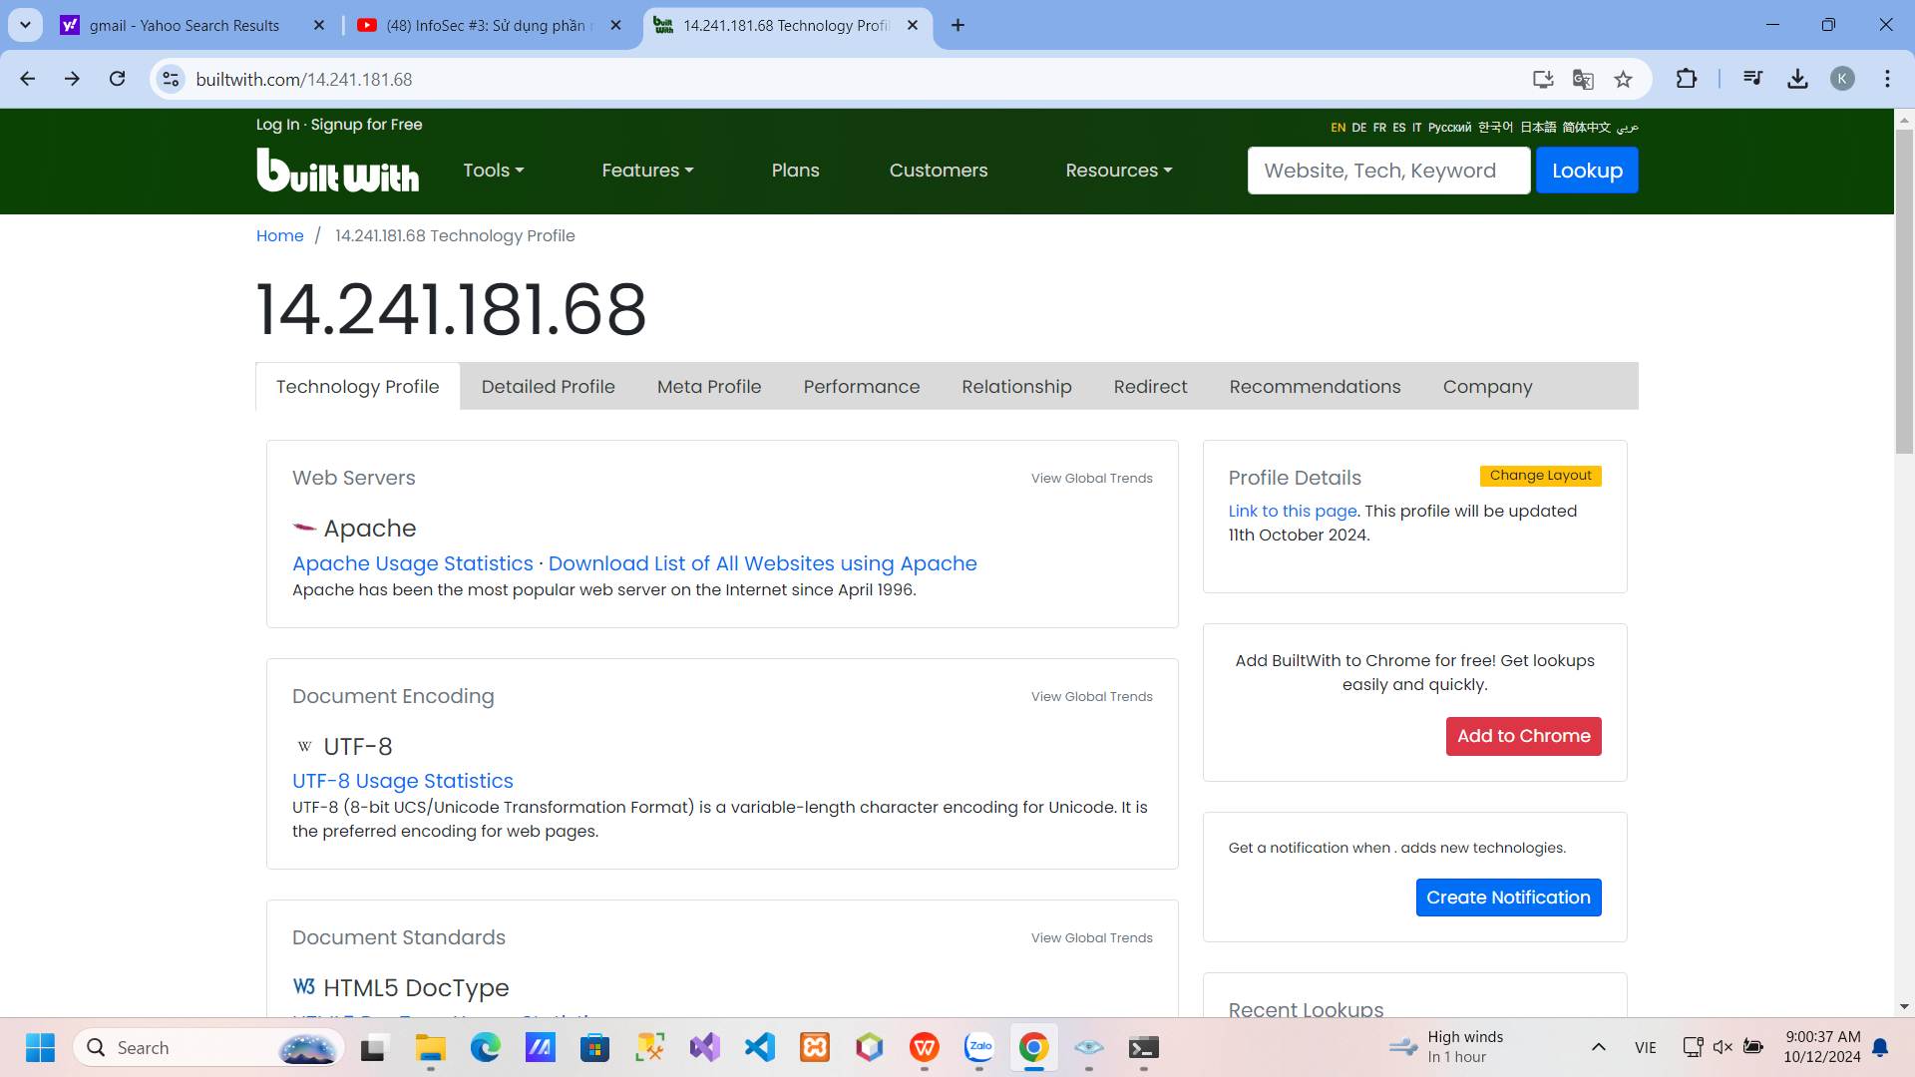

Urlscan.io

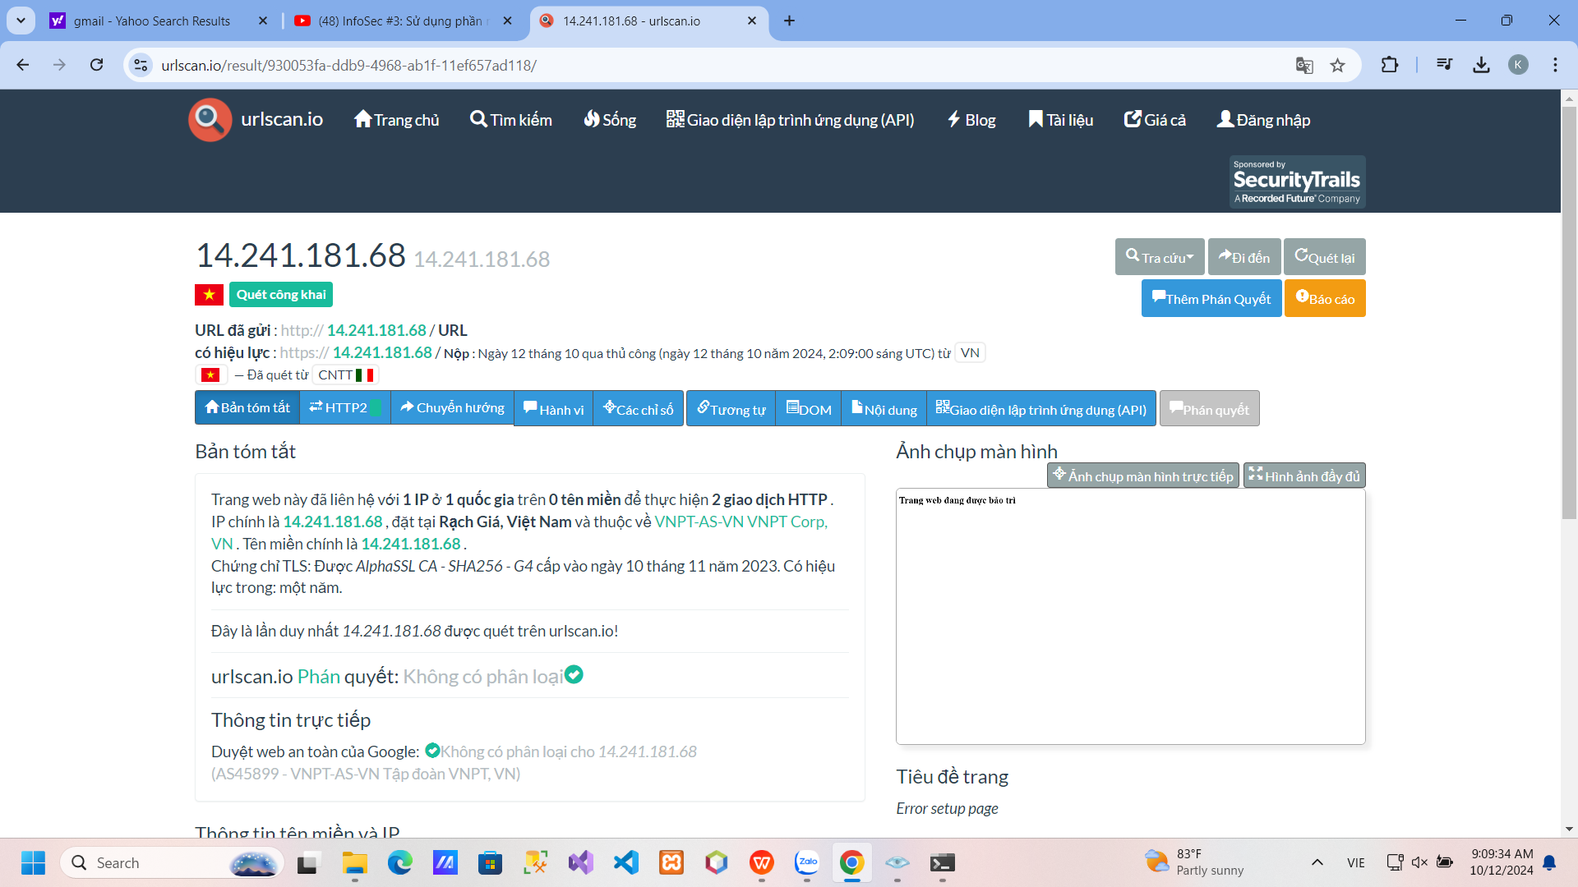

Whatweb

